新 书 推 荐

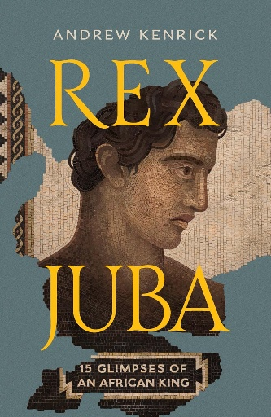
中文书名：《朱巴王：一位非洲国王的15个瞬间》
英文书名：REX JUBA: 15 Glimpses of an African King
作 者：Andrew Kenrick
出 版 社：Torva/Transworld
代理公司：DHA/ANA/Brady
页 数：320页
出版时间：2026年8月
代理地区：中国大陆、台湾
审读资料：电子稿
类 型：历史

内容简介：

《朱巴王：一位非洲国王的15个瞬间》是一部极具吸引力的历史传记。当我们谈论罗马帝国、埃及艳后与屋大维时，历史的聚光灯往往忽略了那些在帝国边缘求生图存的“附庸国”领袖。本书将目光对准了一对有着非凡身世、堪称古代世界最具戏剧性的王室遗孤——罗马死敌努米底亚国王之子朱巴二世，以及安东尼与埃及艳后之女克利奥帕特拉·塞勒涅。作者安德鲁·肯里克以15件散落在世界各地的珍贵文物为切入点，如同一场精彩的纸上博物馆展览，巧妙地将两枚帝国政治棋子的命运悲欢与北非王国的兴衰缝合起来。这段失落的历史有关权力、生存与文化融合，更将微观物质史与宏大帝国史完美结合。

【卖点】

·书中的历史人物吸引目光，提供颠覆性视角：两位主角带有“凯撒的人质”、“屋大维的盟友”、“埃及艳后之女”等引人注目的标签。但本书避开了传统的罗马中心论，从“边缘/附庸国”这一崭新视角，填补了罗马史图书市场的空白。

·“物质文化史”的创新叙事：作者并未采用传统且可能枯燥的编年体，而是通过古罗马银币、银盘、大理石半身像与雕刻宝石等15个“物质锚点”展开叙事。

·具有现代共鸣的核心议题：深度探讨跨文化身份认同、流亡者命运以及大国博弈下的弱国生存智慧，完美契合当下读者对于大历史背景下个体命运的关注。

***

公元前46年，年仅两岁的北非小王子朱巴（Juba）作为尤利乌斯·恺撒胜利凯旋仪式的战利品，被带上罗马街头巡游。然而，这段惨痛的开端并未决定他的未来。成年后，朱巴与奥古斯都皇帝并肩作战，随后受任成为毛里塔尼亚（Mauretania）国王。

朱巴的统治并非以暴政著称，而是以学术闻名。作为著名的古物学家、旅行作家和探险家，他发现并命名了加那利群岛（Canary Islands），撰写了关于阿拉伯和利比亚的历史著作，并率领外交使团出使邻国君主。他与妻子克利奥帕特拉·塞勒涅（Cleopatra Selene）——安东尼与埃及艳后克利奥帕特拉之女——共同执政。作为非洲王朝的继承者，他们是罗马化进程的有力象征。

由于疯狂的皇帝卡利古拉横加干预，他们的王朝戛然而止，其历史也随之尘封数世纪。在这部力求还原历史的宏大著作中，安德鲁·肯里克博士通过收集镌刻在钱币与石碑上的线索，揭示了一个在非洲与欧洲同样繁荣昌盛的罗马文明。通过引导我们将目光投向地中海南部海岸，《朱巴王》为了解古代世界的全盛时期提供了一个令人惊叹的全新视角。

作者简介：

安德鲁·肯里克（Andrew Kenrick）在东安格利亚大学（University of East Anglia）教授创意写作与考古学。他获得了古代史与考古学本科学位，硕士论文主题为罗马烹饪及其名厨研究。他在东安格利亚大学获得传记文学博士学位，重点研究编写古代人物传记的新方法。他是 2023 年“托尼·洛蒂安最佳未出版传记奖”（Tony Lothian Award for Best Unpublished Biography）得主。《朱巴王》（Rex Juba）是他的首部面向大众的非虚构著作。

感谢您的阅读！
请将反馈信息发至：版权负责人
Email：Rights@nurnberg.com.cn
安德鲁·纳伯格联合国际有限公司北京代表处
北京市海淀区中关村大街甲59号中国人民大学文化大厦1705室, 邮编：100872
电话：010-82504106, 传真：010-82504200
公司网址：http://www.nurnberg.com.cn
书目下载：http://www.nurnberg.com.cn/booklist_zh/list.aspx
书讯浏览：http://www.nurnberg.com.cn/book/book.aspx
视频推荐：http://www.nurnberg.com.cn/video/video.aspx
豆瓣小站：http://site.douban.com/110577/
新浪微博：安德鲁纳伯格公司的微博_微博 (weibo.com)
微信订阅号：ANABJ2002


